**Tageseinstieg Soziometrie**

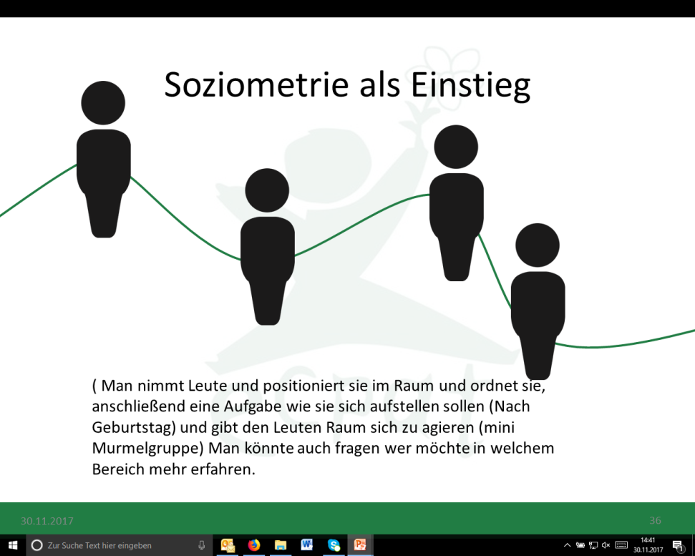

Die TN stehen zunächst im Kreis oder im Raum verteilt.

Nun bekommen Sie verschiede Aufgaben nach denen sie sich sortieren sollen.

Persönliche Themen

* Wie habe ich geschlafen/geruht?
* Wie geht es mir heute?
* Als was bin ich heute da 🡪 Konsument/Produzent/Kritiker/Kreativer
* Welches Thema ist mir heute ganz besonders wichtig 🡪 Opfer, Täter, Meldeplattform, CSR
* …

Für die Sortierung ist es wichtig einen klaren Rahmen zu setzen!

z.B. bei der Aufstellung nach dem Alter – stellen Sie sich eine Linie vor – ganz Links steht die unausgeschlafenen/müden Personen und ganz rechts die ausgeschlafenen voll fitten Person

z.B. bei der Aufstellung nach dem TN-Status – klar die 4/6 Ecken benennen!

ZIEL: ein Bild von der Stimmung in der Gruppe bekommen

Eine Übersicht zu den Schwerpunktthemen bekommen